# tarea\_2\_analizando\_layouts

**Tarea 2 | Analizando layouts**

**Temas:**

* Container
* Padding
* Row
* Colum
* Child
* Children
* Icons
* Colors
* Aling
* Borders
* Text
* Snackbar
* Buttons
* List
* Images

**Lo que más me costo**

* El generar los campos de los diferentes climas. Creo que por mis investigaciones no encontré la manera más eficaz de desarrollarlo.

**Lo que aprendí:**

* A manejar mejor los espacios entre containers.
* Desarrollarme para mejorar las vistas independientes.
* Usar el scroll,

**Material App Bar:**

Esta aplicación es una interfaz donde se podrá ver el panorama del clima actual y hasta 10 días próximos. Al dar click en alguna predicción se obtendrá una snackbar donde dira el día y la temperatura de este.

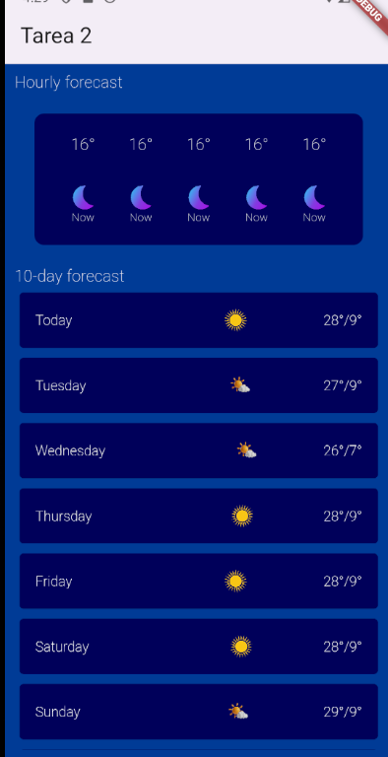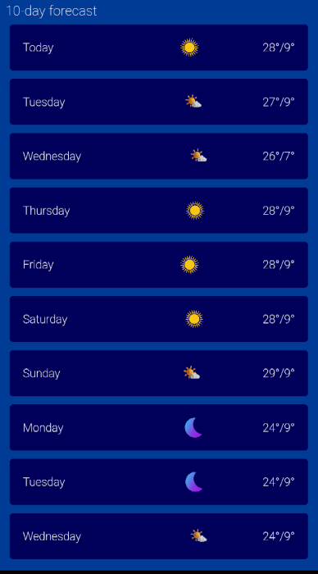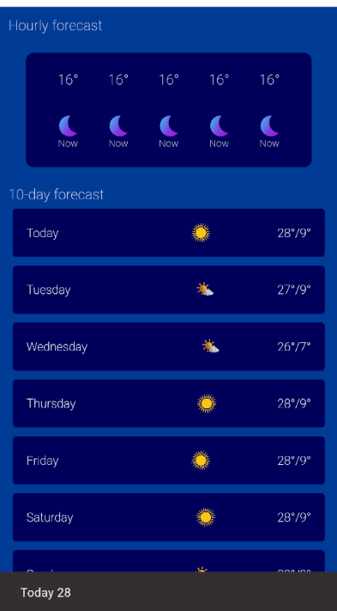

Bibliografía:

* (s.f.). DartPad. <https://dartpad.dev/scripts/frame.html>
* *TextButton class - material library - Dart API*. (s.f.). Flutter - Dart API docs. [https://api.flutter.dev/flutter/material/TextButton-class.html](https://api.flutter.dev/flutter/material/TextButton-class.html" \t "_blank)
* *Flutter - Is it possible to show a snackbar inside another Container than the one used to trigger .show?* (s.f.). Stack Overflow. <https://stackoverflow.com/questions/65961405/flutter-is-it-possible-to-show-a-snackbar-inside-another-container-than-the-on>

Video: <https://iteso01-my.sharepoint.com/personal/is729303_iteso_mx/Documents/Teams/Grabaciones/Video%20Tarea%202-20240206_222206-Grabaci%C3%B3n%20de%20la%20reuni%C3%B3n.mp4?referrer=Teams.TEAMS-ELECTRON&referrerScenario=MeetingChicletGetLink.view.view>